ЗДРАВСТВУЙ, МАЛЫШ!

1 июня 2017 года, в День защиты детей, председатель районного волонтерского Совета Красного Креста Светлана Кутько вместе с волонтерами отряда «Крылья» отправились с подарками в родильное отделение районной больницы, чтобы поздравить счастливых мам с Днем рождения их малышей и c первым праздником детства.

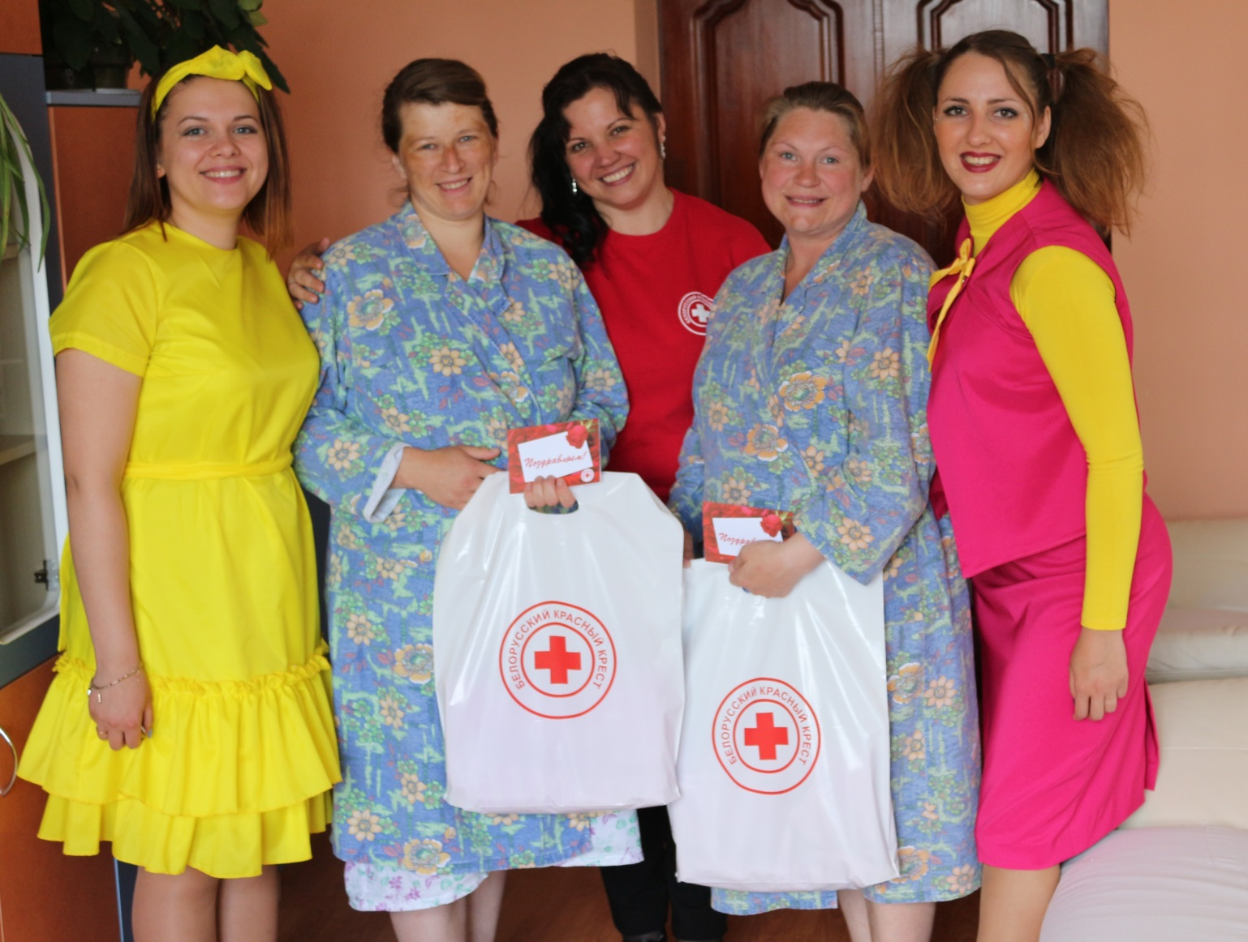

Будем надеяться, что этот добрый визит, веселые персонажи и теплые слова поздравляющих оставили яркий след в сердцах матерей, которые почувствовали тепло, внимание и заботу Островецкой районной организации БОКК и Островецкого Центра творчества детей и молодежи.

